Name:  تست تست | Age:  65 | File number:  1 | Count of visit:  8

Date: 1397/02/10 - Doctor: رمضانی مجید دکتر
Handwriting


Date: 1396/11/03 - Doctor: اسلامیه مازیار
Handwriting


Date: 1396/07/15 - Doctor: رمضانی مجید دکتر

Date: 1396/07/11 - Doctor: رمضانی مجید دکتر
Handwriting
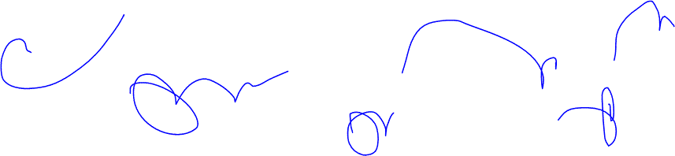

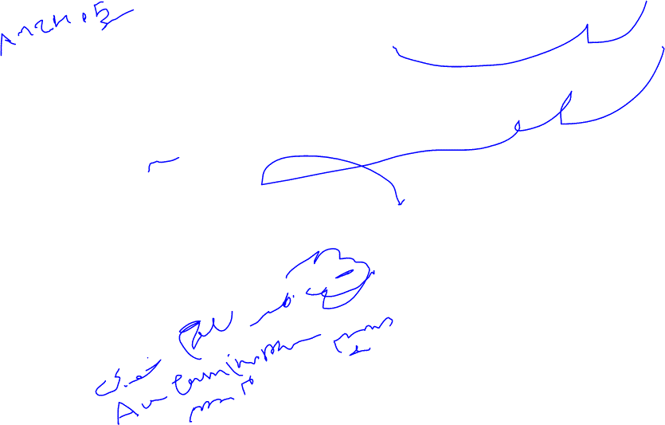

Date: 1395/11/25 - Doctor: رمضانی مجید دکتر
Handwriting


Date: 1395/09/20 - Doctor: رمضانی مجید دکتر
Diagnosis
test : test desc
Handwriting


Date: 1395/09/20 - Doctor: رمضانی مجید دکتر

Date: 1395/09/15 - Doctor: رمضانی مجید دکتر
Diagnosis
hypo thyroid :
Handwriting


